|  |  |  |
| --- | --- | --- |
|  | WIPO-R-BW | **R** |
| CDIP/12/inf/4 | | |
| оригинал: английский | | |
| дата: 3 октября 2013 г. | | |

**Комитет по развитию и интеллектуальной собственности (КРИС)**

**Двенадцатая сессия**

**Женева, 18-21 ноября 2013 г.**

РЕЗЮМЕ ИССЛЕДОВАНИЯ «ИНТЕЛЛЕКТУАЛЬНАЯ СОБСТВЕННОСТЬ И «УТЕЧКА МОЗГОВ» *–* ОТОБРАЖЕНИЕ МИГРАЦИОННЫХ ПОТОКОВ

*подготовлено Секретариатом, рецензент – проф. Франческо Лиссони, Группа по исследованиям в области теоретической и прикладной экономики (GREThA) Университета Бордо IV*

1. В Приложении к настоящему документу содержится резюме исследования миграционных потоков, подготовленного в рамках проекта по интеллектуальной собственности (ИС) и «утечке мозгов» (CDIP/7/4/Rev.), который был одобрен Комитетом по развитию и интеллектуальной собственности (КРИС) на его семнадцатой сессии в мае 2011 г. В исследовании приводится описание схем миграции специалистов, занятых в сфере знаний, в период с 1991 по 2010 гг., с использованием сведений о гражданстве и местожительстве изобретателей из заявок, поданных по процедуре РСТ (Договора о патентной кооперации).

*2. КРИС предлагается принять к сведению информацию, содержащуюся в Приложении к настоящему документу.*

[Приложение следует]

РЕЗЮМЕ

**Введение**

Международная миграция квалифицированных работников и ее влияние на экономику представляют собой новую и важную тему в области развития. Проект по интеллектуальной собственности (ИС) и «утечке мозгов» призван по-новому осмыслить эту тему путем изучения патентных данных, способных внести ясность в такую специфическую категорию мигрантов-высококвалифицированных специалистов, как изобретатели. В частности, использование информации о гражданстве и местожительстве изобретателей из заявок, поданных по процедуре РСТ (Договора о патентной кооперации), позволило проследить миграционные потоки ученых и инженеров и таким образом представить некую географическую модель миграции высококвалифицированных работников. В настоящем документе подробно описаны схемы миграции специалистов, занятых в сфере знаний, в период с 1991 по 2010 гг. В основу исследования заложен исключительно описательный анализ, который сам по себе не несет фактических данных о причинах и последствиях миграции высококвалифицированных работников.

**Основные понятия**

Понятие *международной миграции* может быть определено как«перемещения лиц, которые покидают пределы своей страны рождения или страны обычного местожительства с целью временного или постоянного устройства в другой стране» (МОМ, 2008 г., стр. 495).[1] В частности, *международная миграция квалифицированных работников* определена как трансграничная миграция лиц, которые «в результате обучения в высших учебных заведениях либо за счет производственной практики достигли уровня квалификации, необходимого для осуществления профессиональной деятельности (в области, требующей высокой квалификации)» (там же, стр. 494).

Понятие «*утечка мозгов»* определено как «эмиграция одаренных лиц, прошедших профессиональную подготовку, из страны рождения в другую страну, в результате чего в первой возникает дефицит квалифицированных трудовых ресурсов» (там же, стр. 492). В отличие от международных потоков других ресурсов, понятие «утечки мозгов» подразумевает крайний дисбаланс чистого притока одаренных людей, который осуществляется лишь в одном направлении» (Солт, 1997 г.).[2]

Это явление способно оказать серьезное влияние на страны – поставщики мигрантов, которые нередко являются странами с развивающейся экономикой. В частности, отъезд квалифицированных работников непосредственным образом сокращает человеческий капитал страны, вследствие чего неизбежно сокращаются возможности ее экономического развития. В долгосрочной перспективе вероятность обратной миграции и связанного с ней «притока мозгов», а также экономический вклад зарубежной диаспоры могут восполнить потери вследствие первоначальной «утечки мозгов» и даже обратить миграционные потоки квалифицированной рабочей силы на благо общества. Тем не менее, долгосрочные последствия миграции квалифицированных работников по-прежнему остаются под вопросом.

**Данные переписи населения как наиболее часто используемый источник информации**

Успехи в осмыслении последствий миграции квалифицированной рабочей силы в значительной степени обусловлены тем, что за последние 15 лет появился доступ к новым данным. Эти данные включают в себя информацию о мигрантах, предоставляемую страной назначения на основе переписи населения.

Коэффициент эмиграции той или иной страны можно определить как соотношение между долей коренного населения страны, проживающего за рубежом, и общей численностью населения. Аналогичным образом коэффициент эмиграции квалифицированных работников, или коэффициент «утечки мозгов», рассчитывается как соотношение между числом граждан страны с высшим образованием, проживающих за рубежом, и числом граждан с высшим образованием, проживающих на родине.

По подсчетам на основе данных переписи населения, в 2000 г. глобальный коэффициент эмиграции составил около 2,4%. Коэффициент эмиграции лиц с высшим образованием во всех регионах значительно превышает общий коэффициент эмиграции. По подсчетам, глобальный коэффициент эмиграции высококвалифицированных работников из стран Африки составляет 10,6%, что является высоким показателем, особенно в сравнении с другими регионами происхождения и средним общемировым коэффициентом в 5,4%. Относительно высокий коэффициент эмиграции высококвалифицированных работников (8,8%) характерен также для стран Латинской Америки и Карибского бассейна, при этом коэффициент «утечки мозгов» в странах Северной Америки не превысил 1,38%.

**Ограниченный характер массивов данных, полученных в результате переписи населения**

Несмотря на то, что для экономических исследований массивы данных, полученных в результате переписи населения, представляют большую ценность, эти данные носят несколько ограниченный характер. Например, данные по численности мигрантов, как правило, охватывают лишь один, самое большее – два года. Кроме того, данные публикуются не чаще одного раза в десять лет – данные переписи населения 2010 г. еще не были представлены для всеобщего ознакомления.

Помимо этого, в большинстве существующих массивов данных сведения о квалификации населения приведены в разбивке по трем уровням образования, что дает лишь самое общее представление о квалификационных навыках населения. В частности, категория «общее образование» может включать невузовское высшее образование, базовое высшее образование, послевузовское образование, а также докторантуру. Вероятно, что и для стран-поставщиков, и для принимающих стран экономические последствия миграции будут разниться в зависимости от того, какое высшее образование получили эти лица.

**Миграция изобретателей – в центре внимания**

Преодолеть многие сложности, связанные с ограниченным характером данных на основе переписи населения, поможет перемещение внимания на сведения о миграции изобретателей, которые содержатся в заявках на патенты. Такая попытка предпринимается в рамках настоящего исследования. В нем отражены данные по одной специфической категории высококвалифицированных работников, которая должна быть более однородной, чем вся категория лиц с высшим образованием в целом. Кроме того, изобретатели, вероятно, играют особую роль в экономике, поскольку генерируют знания, влекущие за собой преобразования в технике и промышленности.

Характерной особенностью заявок, поданных по процедуре РСТ, является тот факт, что в большинстве случаев в них содержатся записи и о местожительстве, и о гражданстве заявителя. Это связано с требованием о том, что в соответствии с РСТ подать заявку по процедуре РСТ могут лишь граждане или жители государств – участников РСТ. Для проверки соответствия по меньшей мере одному из двух критериев правомочности от заявителя требуется указать и гражданство, и местожительство в бланке заявки по процедуре РСТ.

В то же время, как оказывается, в соответствии с процедурами подачи заявки на патент в США вплоть до 2012 г. действовало требование о том, чтобы в число заявителей были также включены все изобретатели, фигурирующие в заявках по процедуре РСТ. Таким образом, если в заявке по процедуре РСТ в качестве страны, в которой заявитель намерен испросить патентную охрану, – так называемого «указанного государства», – заявитель указывал США, в качестве заявителей перечислялись все изобретатели с обязательным указанием их местожительства и гражданства. Это в действительности характерно для большинства заявок по процедуре РСТ, что свидетельствует о популярности США как крупнейшего рынка в мире.

В результате доступны сведения о местожительстве и гражданстве 80,6% изобретателей. Кроме того, в заявках по процедуре РСТ содержатся весьма полные сведения о гражданстве и местожительстве изобретателей во всех странах в период между 2004 и 2011 гг. До 2004 г. отражены сведения по большинству стран за исключением Канады, Нидерландов и США. К сожалению, с сентября 2012 г. в заявках РСТ резко сократилось число сведений о гражданстве и местожительстве изобретателей, что является неожиданным последствием реформы патентного законодательства США.

**Высокая степень мобильности изобретателей**

Сведения в заявках по процедуре РСТ свидетельствуют о крайне высоком коэффициенте миграции изобретателей: предполагается, что в десятилетний период с 1991 по 2000 гг. он составил 7,46%, а с 2001 по 2010 гг. – 9,95%. При этом данные переписи населения говорят о коэффициенте миграции лиц с высшим образованием в 5,4%. Таким образом, изобретатели обладают большей мобильностью, чем квалифицированные работники в целом, которые, в свою очередь, обладают большей мобильностью, чем остальное население.

За период с 2001 по 2010 гг. самый высокий коэффициент миграции изобретателей отмечен в странах Северной Америки, а также Океании и Тихоокеанского региона – соответственно 17,76% и 12,07%. Коэффициент миграции изобретателей в странах – членах Организации экономического сотрудничества и развития (ОЭСР) составляет 10,26%, что выше показателя для стран – не членов ОЭСР (6,13%). В целом в странах с высоким уровнем доходов (согласно классификации Всемирного банка 2012 г.) также наблюдается более высокий коэффициент иммиграции за период с 2001 по 2010 гг. (10,47%) по сравнению со странами с более высоким и с более низким средним уровнем доходов (соответственно 3,39% и 2,04%).

**Высокая концентрация изобретателей-иммигрантов в странах Европы и Северной Америки**

**В период с 2001 по 2010 гг. в странах-членах ОЭСР проживало 95,34%** изобретателей-иммигрантов**, при этом 97,7% из них проживало в странах с высоким уровнем доходов. Ведущая роль здесь принадлежит Северной Америке: 59,30%** изобретателей-иммигрантов **проживали в Северной Америке. Кроме того, 31,87% проживало в странах Европы.**

Что касается миграционных потоков на уровне стран, то в период с 2001 по 2010 гг. США являлась принимающей страной для подавляющего большинства (51,17%) изобретателей-иммигрантов. После США лидирующими странами по численности изобретателей-иммигрантов являются Германия (7,44%), Швейцария (6,00%) и Соединенное Королевство (4,63%). Анализ географической представленности иммигрантов из стран с невысоким уровнем дохода показывает, что в качестве страны назначения со значительным отрывом лидирует США (74,87%). Этот факт свидетельствует о том, что США являются наиболее привлекательной страной для изобретателей-мигрантов из стран с более высоким и с более низким средним уровнем доходов.

Более того, число изобретателей-мигрантов в США в пятнадцать раз превышает число изобретателей – граждан США, проживающих за рубежом (см. рис. Е.1). Любопытно, что, невзирая на значительный приток изобретателей, для Германии и Соединенного Королевства в большей степени характерна эмиграция, а не иммиграция изобретателей. Аналогичным образом отрицательная чистая позиция по иммиграции изобретателей отмечена в Канаде и Франции.

**Рис. E.1: Изобретатели-иммигранты и эмигранты (тыс. человек) и чистая позиция по миграции в период с 2001 по 2010 гг.**



Основными поставщиками мигрантов в США являются Китай и Индия. Для других стран географическое распределение поставщиков имеет свои особенности, которые в большинстве случаев обусловлены географической близостью и наличием общих исторических, культурных и языковых корней.

**Более высокий коэффициент иммиграции характерен для академических учреждений**

Среди ведущих заявителей РСТ из основных принимающих стран наиболее высокий коэффициент иммиграции характерен для ведущих университетов и государственных научно-исследовательских центров, занятых в сфере патентования. Это обусловлено тем фактом, что университеты и государственные научно-исследовательские организации выступают в роли «пунктов въезда» для высококвалифицированных зарубежных работников. Это так же актуально для оценки социального воздействия миграции квалифицированных специалистов: если «утечка мозгов» происходит на этапе получения образования, в частности, последипломного образования, то у стран-поставщиков может быть больше шансов на то, что «утечка мозгов» превратится в «приток мозгов», поскольку будущим кандидатам на возвращение требуются ценные знания и умения, с которыми они смогут вернуться на родину.

Как видно из рис. Е.2, коэффициент миграции для университетов выше, и нередко значительно выше, чем общий коэффициент в 15 из 20 выбранных стран назначения, что служит подтверждением большей открытости университетов и научно-исследовательских организаций. Коэффициент миграции для научных учреждений не превышает показателя для бизнеса лишь в Бельгии, Нидерландах, Финляндии, Испании и Италии.

**Рис. E.2: Коэффициент иммиграции изобретателей, связанных с университетами, и изобретателей, занятых в сфере бизнеса, в период с 2001 по 2010 гг.**



**Значительный вклад изобретателей-иммигрантов в технический прогресс принимающих стран**

Для изучения вклада иммигрантов в экономику принимающей страны представляется целесообразным рассмотреть, во скольких ссылках, полученных для заявок РСТ, перечислены изобретатели-мигранты. В экономической литературе число ссылок служит показателем качества патента. В частности, можно сопоставить долю всех патентов, в перечне которых фигурирует по меньшей мере один изобретатель-мигрант, с долей изобретателей-мигрантов, фигурирующих в перечне ссылок для революционных патентов, каковыми являются 5% патентов, лидирующих по числу ссылок, полученных в течение 5 лет с даты заявки. Результаты свидетельствуют о том, что доля иммигрантов систематически оказывается выше в революционных изобретениях, чем во всем массиве патентов, испрошенных по процедуре РСТ. И хотя различия в числе ссылок могут быть обусловлены целым рядом причин, в целом они свидетельствуют о значительном вкладе иммигрантов в технический прогресс принимающей страны.

**Страны Африки и Карибского бассейна испытывают наиболее сильное воздействие оттока изобретателей**

Как было сказано выше, глобальная доля изобретателей-мигрантов составила 7,46% в период с 1991 по 2000 гг. и 9,95% в период с 2001 по 2010 гг. Тем не менее, в указанные периоды в странах с высоким уровнем дохода коэффициент эмиграции изобретателей соответственно составил лишь 4,99% и 5,92%. Этот показатель значительно выше в странах с низким доходом, более низким и более высоким средним уровнем доходов: в период с 2001 по 2010 гг. он соответственно составил 87,56%, 53,07% и 30,30%.

При подсчете коэффициента эмиграции изобретателей отдельно для разных континентов возникают существенные расхождения. Как и предполагалось, наибольший отток изобретателей, прошедших обучение в колледже, происходит из стран Латинской Америки и Карибского бассейна и особенно Африки: в оба периода коэффициенты составили от 32 до 42%. При этом в других континентах коэффициент эмиграции колеблется от 10 до 13%, кроме Северной Америки, где он составляет всего 3%.

На рис. Е.3 отображены коэффициенты эмиграции, или «утечки мозгов», в разных регионах земного шара в период с 2001 по 2010 гг. Это служит подтверждением того, что страны с более низким и более высоким средним уровнем доходов и особенно африканские страны сильнее всего затронуты оттоком изобретателей. Тем не менее, от оттока изобретателей страдают также некоторые страны Латинской Америки и Карибского бассейна.

**Рис. E.3: Коэффициент «утечки мозгов» в период с 2001 по 2010 гг.**

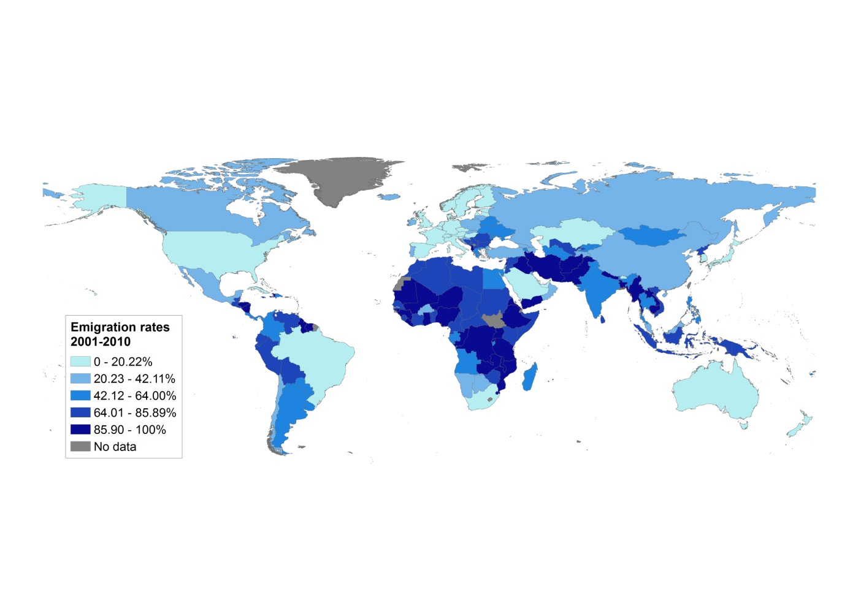

**Более равномерное распределение изобретателей-эмигрантов по сравнению с изобретателями-иммигрантами**

В отличие от коэффициента эмиграции изобретателей, наибольшее абсолютное число изобретателей-эмигрантов поступает из стран с высоким уровнем дохода, за исключением Китая и Индии. В частности, в период с 1991 по 2000 г. лидерами по общему числу эмигрантов были Соединенное Королевство, Китай, Германия и Индия. В период с 2001 по 2010 гг. этот список возглавили Китай и Индия, и вместе с рядом крупнейших стран Европы эти страны предоставили подавляющее большинство изобретателей-эмигрантов. Изобретатели-эмигранты распределены по странам более равномерно, чем иммигранты: одни только США приняли около 57% всех изобретателей-иммигрантов в период с 2001 по 2010 гг., в то время как 57% всех изобретателей-эмигрантов являются гражданами шести ведущих стран-поставщиков: Китая, Индии, Германии, Соединенного Королевства, Канады и Франции.

**Таблица E.1: доля изобретателей-эмигрантов в общей численности эмигрантов в разбивке по странам**

|  |  |  |  |  |  |
| --- | --- | --- | --- | --- | --- |
| Общая численность эмигрантов, 1991-2000 гг. | | | Общая численность эмигрантов, 2001-2010 гг. | | |
| Страна | Эмигранты | Доля в общей численности эмигрантов | Страна | Эмигранты | Доля в общей численности эмигрантов |
| Соединенное Королевство | 8 930 | 13,11 | Китай | 53 610 | 15,75 |
| Китай | 8 206 | 12,05 | Индия | 40 097 | 11,78 |
| Германия | 7 216 | 10,60 | Германия | 32 158 | 9,45 |
| Индия | 5 193 | 7,63 | Соединенное Королевство | 27 746 | 8,15 |
| Франция | 3 350 | 4,92 | Канада | 21 315 | 6,26 |
| Канада | 3 286 | 4,83 | Франция | 19 123 | 5,62 |
| США | 3 205 | 4,71 | США | 11 131 | 3,27 |
| Италия | 2 068 | 3,04 | Италия | 9 820 | 2,88 |
| Австрия | 1 993 | 2,93 | Нидерланды | 9 132 | 2,68 |
| Нидерланды | 1 986 | 2,92 | Корея | 9 127 | 2,68 |

**Данные по изобретателям говорят в пользу большей результативности деятельности эмигрантов по сравнению с их соотечественниками, оставшимися на родине**

Для более четкого понимания экономических последствий оттока изобретателей можно рассмотреть показатели результативности лиц, выехавших за пределы страны, и тех, кто остался на родине. В частности, можно сопоставить среднее число ссылок, полученных патентами «оставшихся на родине» изобретателей, и среднее число ссылок, полученных патентами изобретателей – эмигрантов из этих же стран. Для большинства стран результаты говорят о том, что в среднем изобретатели-эмигранты получают больше ссылок, чем их сограждане, оставшиеся на родине.

**Присутствие США в большинстве из крупнейших по численности изобретателей миграционных коридоров**

При изучении крупнейших по численности изобретателей коридоров их двусторонних перемещений становится очевидным, что чаще всего в качестве страны назначения выступает США, а остальные страны с высоким уровнем дохода, как правило, являются странами – поставщиками специалистов, исключения составляют лишь Китай и Индия. Если из анализа исключить США, то потоки миграции изобретателей будут сосредоточены в нескольких главных коридорах в пределах Европы, с некоторыми любопытными исключениями.

На рис. E.4 отображены десять самых оживленных миграционных коридоров в период с 2001 по 2010 гг., для которых страна-поставщик не является страной с высоким уровнем дохода. Этот рисунок служит наглядным свидетельством роли США как страны назначения. Кроме того, он ясно дает понять роль Китая и Индии как стран-поставщиков, а также некоторых других ведущих стран-поставщиков, в число которых начинают входить Россия, Турция, Иран, Румыния и Мексика.

**Рис. E.4: Десять наиболее оживленных миграционных коридоров Север-Юг в период с 2001 по 2010 гг.**

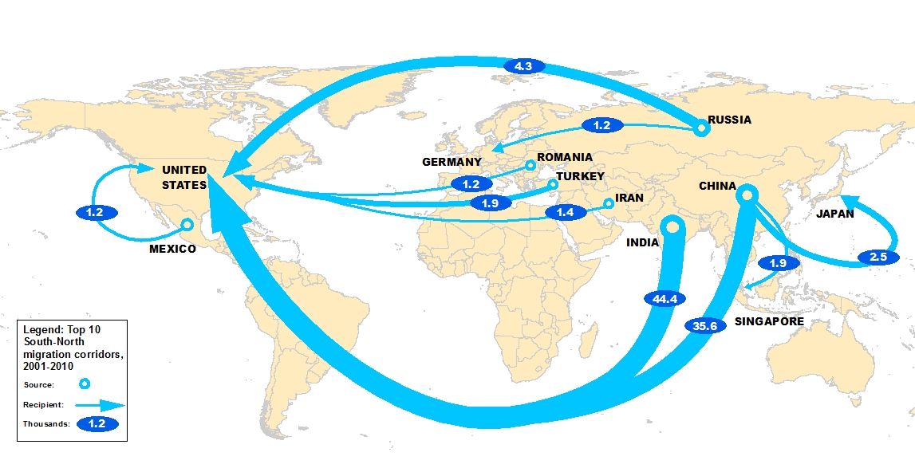

**Куда направляются изобретатели из стран Африки?**

Представляется, что отток изобретателей наиболее диспропорционально велик в Африке и более ярко выражен, чем показатель эмиграции лиц с высшим образованием. Тем не менее, заметно, что некоторые страны континента, такие как Южная Африка, Ботсвана и Намибия, в меньшей степени страдают от оттока изобретателей.

**Африканские изобретатели-эмигранты проживают главным образом в США и Европе (рис. Е.5). В период с 2001 по 2010 гг. они представляли 1,53% от общего числа иммигрантов в США и 2,15% от общего числа иммигрантов в Европе. Среди стран Европы 37% африканских изобретателей, проживающих на этом континенте, сосредоточены во Франции, что, вероятнее всего, обусловлено наличием общего языка и исторических связей. После США и Европы следующими странами назначения для африканских изобретателей выступают такие страны, как Канада, Австралия, Япония и Саудовская Аравия. Интересно, что Южная Африка выступает в качестве некоего регионального центра, который привлекает к себе одаренных людей со всего континента.**

**Рис. E.5: Куда направляются изобретатели из стран Африки?**

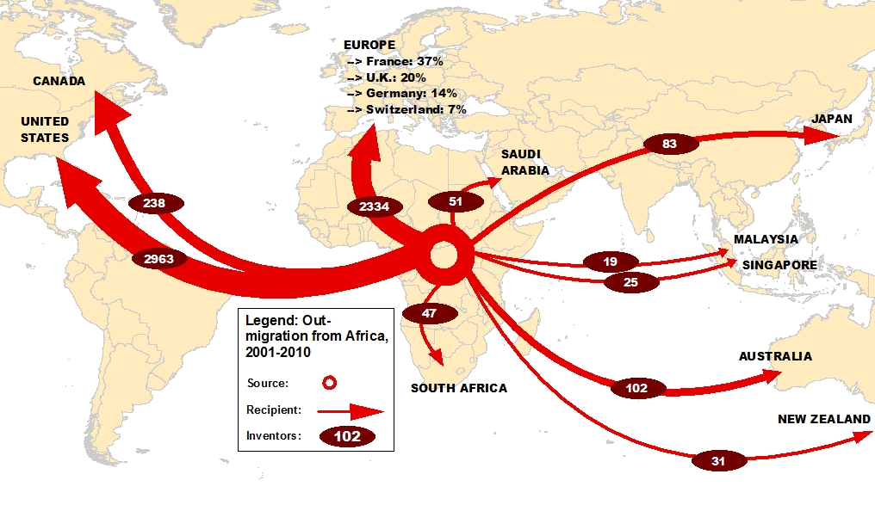

**Куда направляются изобретатели из стран Латинской Америки и Карибского бассейна?**

**В Латиноамериканском регионе ситуация представляется следующей: чем меньше государство, тем больше оно страдает от стремительной «утечки мозгов». При этом крупные страны, такие как Бразилия, Колумбия, Мексика, Чили и Аргентина, этим явлением затронуты в меньшей степени. На рис. Е.6 отражены десять наиболее популярных направлений для изобретателей из Латинской Америки и Карибского бассейна. Как и для изобретателей – эмигрантов из Африки, лидерами являются США и Европа. В относительном выражении изобретатели из стран Латинской Америки и Карибского бассейна составляют 3% от общей численности иммигрантов в США и около 2% от общей численности иммигрантов в Европе. Тем не менее, абсолютное число латиноамериканских изобретателей-мигрантов, выехавших в США, более чем в два раза превышает число изобретателей, направляющихся в страны Европы. В отличие от ситуации с африканскими изобретателями, в данном случае Франция не является лидером по Европе: здесь лидирует Германия, за которой следуют Швейцария, Испания и Франция. Испания привлекает значительную часть одаренных людей из стран Латинской Америки и Карибского бассейна ввиду исторических связей и общего языка. Любопытно, что 3 из 10 стран рейтинга находятся в этом же регионе: Бразилия, Мексика и Чили.**

**Рис. E.6: Куда направляются изобретатели из стран Латинской Америки?**

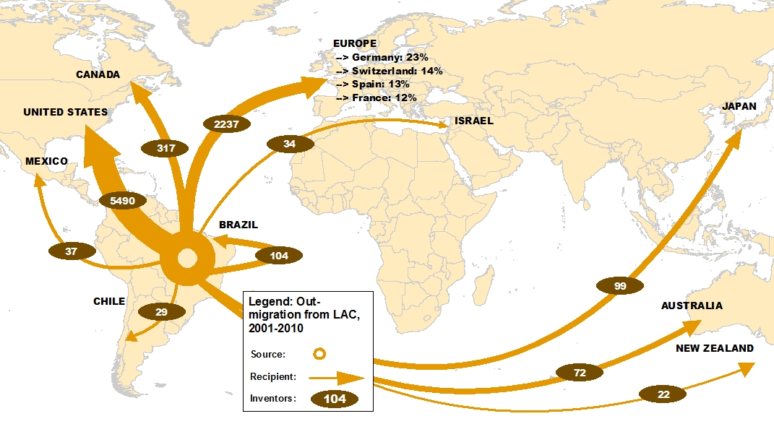

**Куда направляются изобретатели из стран Ближнего Востока, Южной Азии, Восточной Азии, Океании и Тихоокеанского региона?**

**На рис. Е.7 показаны десять наиболее популярных направлений для изобретателей из этих регионов. Абсолютное число изобретателей – эмигрантов из стран Ближнего Востока, Южной Азии, Восточной Азии, Океании и Тихоокеанского региона значительно превышает показатель по странам Латинской Америки и Карибского бассейна и особенно Африки. Для эмиграции изобретателей из этих регионов характерны две особенности. Во-первых, по сравнению с другими регионами мира здесь велика доля изобретателей, выезжающих в США. Например, из этого региона в США эмигрирует в девять раз больше изобретателей, чем в страны Европы. Они представляют 54,4% от общего числа изобретателей-иммигрантов в США в период с 2001 по 2010 гг., что значительно превышает долю иммигрантов в США – выходцев из Латинской Америки и Африки. Это во многом происходит за счет мощного притока в США мигрантов из Китая и Индии, однако ряд других стран также играют роль в этом процессе. Во-вторых, среди десяти наиболее популярных направлений фигурируют страны этого же региона. В частности, такие страны, как Япония, Австралия, Новая Зеландия, Сингапур, Республика Корея, Китай и Малайзия привлекают большое число изобретателей из этих регионов мира.**

**Рис. E.7: Куда направляются изобретатели из стран Ближнего Востока, Южной Азии, Восточной Азии, Океании и Тихоокеанского региона?**

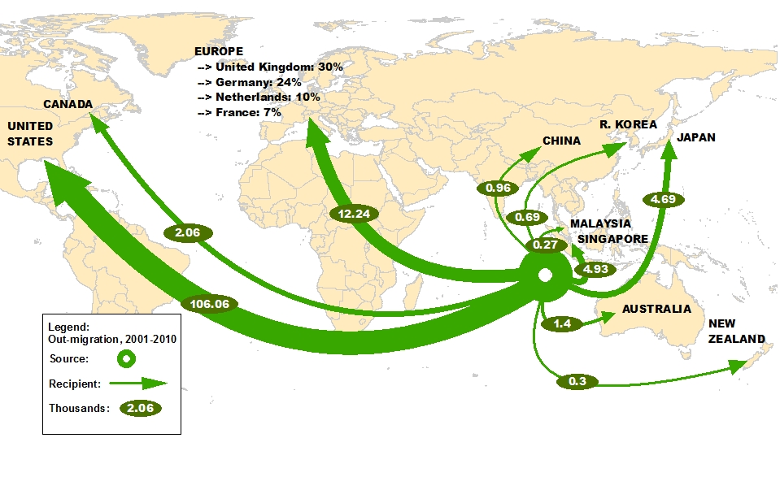

**Куда направляются изобретатели из стран Европы и Центральной Азии?**

**В отличие от остальных рассмотренных регионов, в этих регионах большинство изобретателей-мигрантов направляются не в США. Они остаются в Европе и Центральной Азии, при этом большинство из них перемещается внутри и в направлении Западной Европы. Второе место по степени привлекательности для одаренных людей из этого региона занимают США: выходцы из этих стран составляют 31% от общей численности иммигрантов в США. Крупные миграционные потоки изобретателей внутри региона обусловлены высоким уровнем дохода западноевропейских стран, а также открытостью рынков труда в Западной Европе и языковыми связями. Тем не менее, анализ наиболее популярных направлений для изобретателей из Европы и Центральной Азии говорит о том, что для большинства отдельно взятых стран лидером по-прежнему являются США.**

**Рис. E.8: Куда направляются изобретатели из стран Европы и Центральной Азии?**

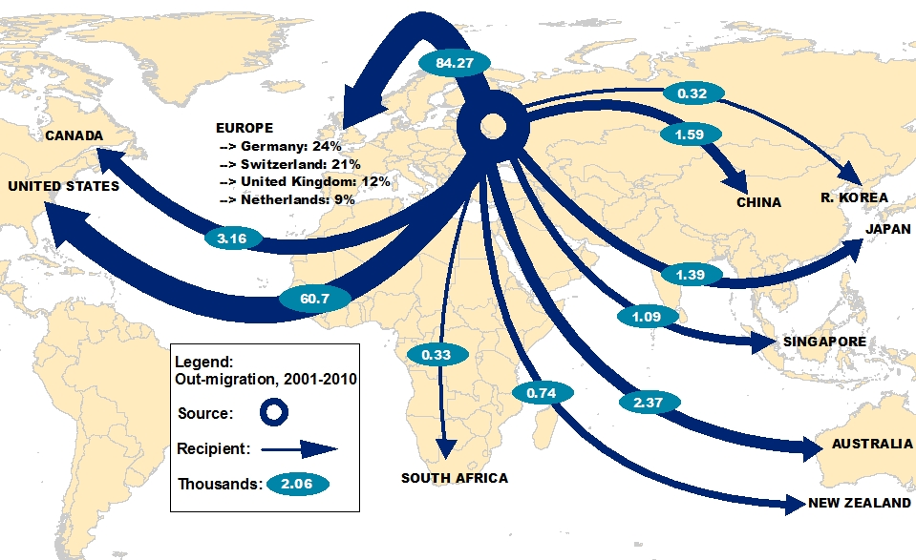

**Заключение**

В настоящем отчете приводится описание массива новых данных по миграционным потокам изобретателей с использованием информации о гражданстве и местожительстве изобретателей, которая содержится в заявках по процедуре РСТ. Преодолеть многие сложности, связанные с ограниченным характером данных по миграции, возможно путем использования патентной статистики, которая позволит отобразить схемы миграции высококвалифицированных работников.

За исключением ряда моментов, эта новая база данных дает достаточно полное представление о столь значительном явлении, роль которого непрерывно возрастает. Очевидно, что данные описательного анализа, приведенного в настоящем отчете, соответствуют схемам и тенденциям, которые прослеживаются в данных переписи населения. В то же время эта база данных открывает новые направления исследований, которые позволят выработать нестандартные идеи практического характера, пригодные для использования в разработке как инновационной, так и миграционной политики.

[Конец Приложения и документа]

1. МОМ, 2008 г. «Глобальная миграция в 2008 г.: управление миграционными потоками рабочей силы в условиях развивающейся мировой экономики». Женева, Швейцария: Международная организация по миграции.
2. Солт, Джон. 1997 г. «Международная миграция высококвалифицированных специалистов». Третий рабочий документ ОЭСР по социальным проблемам и вопросам занятости и миграции населения. Издательство ОЭСР.